ПРИЛОЖЕНИЕ 1
к Положению «О флаге муниципального образования
“город Людиново и Людиновский район”
Калужской области»
от «26 » 10 . 2017 г. № 43

РИСУНОК ФЛАГА
МУНИЦИПАЛЬНОГО ОБРАЗОВАНИЯ
«ГОРОД ЛЮДИНОВО И ЛЮДИНОВСКИЙ РАЙОН»
КАЛУЖСКОЙ ОБЛАСТИ
(лицевая сторона)
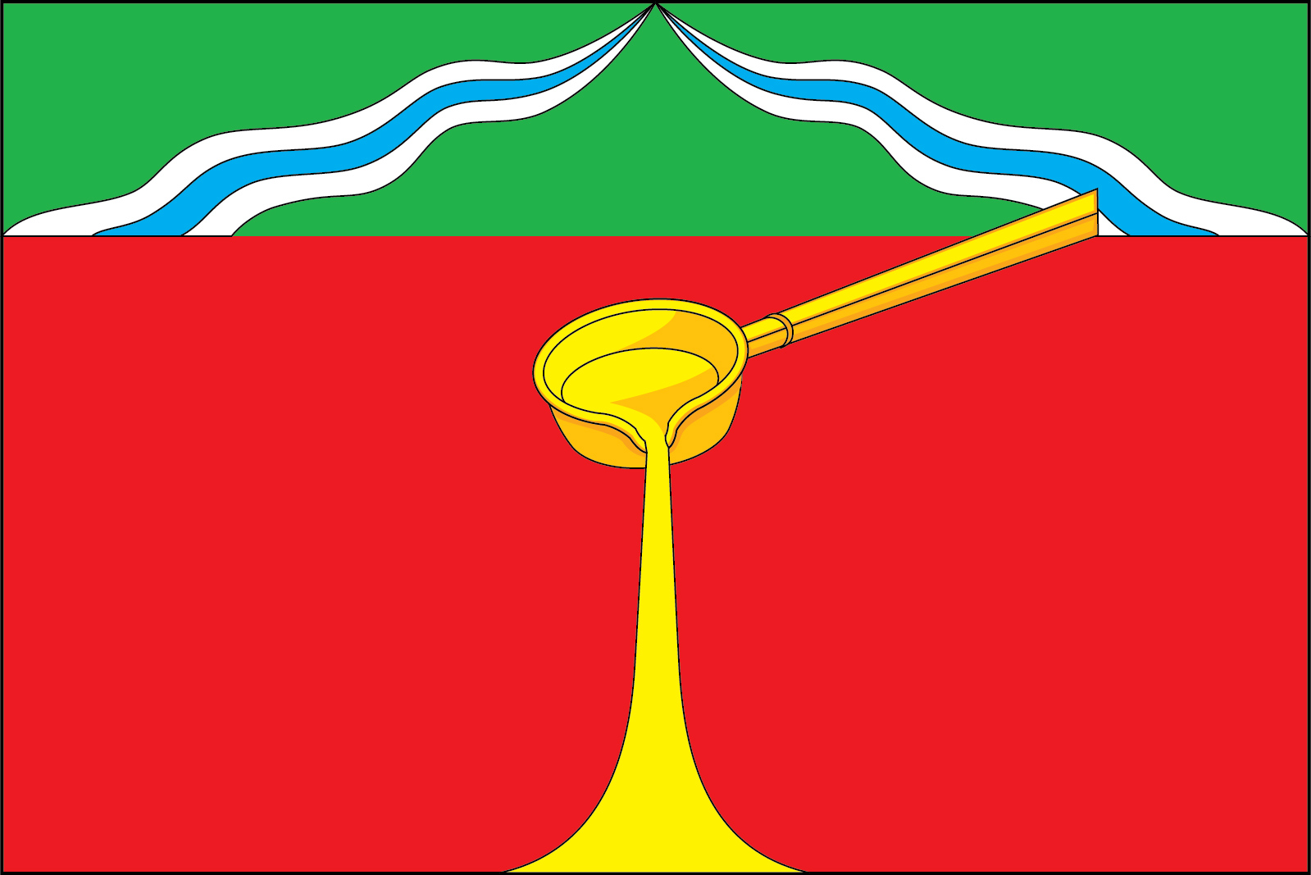

(оборотная сторона)
